生物识别技术简介
Anil K. Jain, Fellow, IEEE, Arun Ross, Member, IEEE, and Salil Prabhakar, Member, IEEE
自动化4班 贺锦收 译

简介－很多系统需要个人识别方案来对人员进行验证或检验，这种方案的目的是保证某种服务只能让合法用户进入。应用的例子有大厦的安全通入, 计算机系统, 膝上计算机,手机, 以及自动取款机ATM等。在没有强健的个人识别功能时，这些系统很容易受到欺骗攻击。简单的说，生物识别是指根据人的身体/物理特性或行为特点来自动的辨别出这个人的技术。通过生物识别技术,有可能通过”他是谁”而不是”他有什么”(如身份证) 辨别出某个人。这篇文章,对生物识别技术作简单介绍,给出他的优缺点,强度,限制和相关个人隐私问题。
关键词-生物 识别 多模型生物识别 验证

- 简介

数千年来人类已经用身体特性比如脸,声音, 步姿来认识彼此.在19世纪中叶,巴黎警察局分局罪犯识别队长Alphonse Bertillon,发展实用了一种用身体测量数据来辨认罪犯的方法。类似他的方法,在19世纪末,人们发现了更多的有效实用的指纹识别方法.在这个发明不久,很多法律执行部门使用这种方法记录罪犯的指纹并存入数据库(实际是一个卡片文件)。然后,犯罪现场遗留的指纹被提取和数据库中的指纹匹配来确定罪犯的身份。生物识别技术不仅在法律执行辨别罪犯(比如违法行为,辨别敏感工作人员,亲子鉴定,辩论,罪犯辨认) 中有广泛应用。它在民用项目中也正被越来越多的用于个人识别。
什么生理特征能作为生物识别的特征呢?
任何人类的生理特征只要满足以下要求就能作为生物识别的特征
- 普遍性（Universality）:每个人都应当有这种特性。
- 特殊性（Distinctiveness）:任何两个人在这种特性上应是充分不同的。
- 永久性（Permanence）: 这种特性(关于匹配标准)应当是持久不变的。
- 可被采集性（Collectability）: 这种特性应当能用数据测量表示。
但是，在一个实用的生物识别系统中(比如用生物技术进行个人识别),有很多其他问题需要考虑,包括：
- 性能（performance）:包括识别的精确性和速度;
- 可接受性(acceptability):表明人们愿意在日常生活中用这种生物识别技术的程度；
- 抗欺骗性（circumvention）:反映系统系统能多么容易的防止被欺骗；
一个实用的生物识别系统应能满足指定的识别精度,速度,资源需求,对用户无害,被用户广泛接受,对各种欺骗和攻击有足够的鲁棒性。

II. 生物识别系统

生物识别系统（biometric system）必须是一个模式识别系统，他通过从人中获取生理数据，并和数据库中的模板比较来进行个人识别。根据应用环镜的不同，生物识别系统可以工作在确认模式（verification mode）或识别模式（identification mode）下。
- 在确认模式下，系统通过比较获取的生理数据和他存在系统数据库中的模板来确认这人的身份。在这种系统下，需要被证实身份的人需要身份证明，通常是身份证号（PIN），姓名或智能卡，而系统进行一对一的比较，确定是否真实（如：“这份生理数据是Bob的么？”）。身份确认通常用于确定性识别，目的是为了防止多人用同一个身份。[26]
- 在鉴定模式下，系统在所有人的模板库中进行匹配来确定一个人的身份。因此，系统进行一对多的比较来确认一个人的身份而不需要这个人说出自己的身份（如：“这是谁的生理数据？”）（如果这人的资料不在数据库中就会失败）。鉴定在拒绝性识别（negative recognition）系统中是很有挑战性的一部分，他需要（含蓄的或确定的）确定这个人是谁而不是谁。鉴定模式的目的是防止一个人使用多个身份。这种辨认也被用于确认性识别（positive recognition）（用户不需说明身份）。传统识别方法如密码，PIN，钥匙，记号等能工作在确认性识别（positive recognition）中，而拒绝性识别只能用生物识别实现。
这篇论文中，我们用术语识别(recognition)来通称确认模式或鉴定模式.
识别系统方框图见图1；用户的登记也以图表形式画上了。

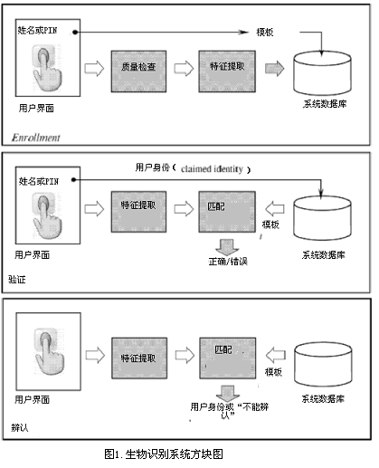
识别问题形式上可能如下：输入一个特征向量XQ（从生理数据中提取的）和一个身份I，让他验证 (I,XQ) 二者是否属于类别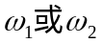,其中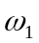说明命题是正确的，而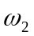说明命题是错误的。通常，XQ 和Xi进行比较，来判断他的类别，其中XI是I的生理学模板。因此有下式

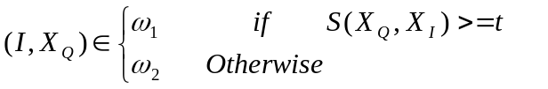
其中S是计算XQ和XI的相似性的函数，t是预定的阀值。值S(XQ ，XI)是被测用户的生理数据和他宣称的身份的匹配分值。因此，每个宣称的身份根据变量XQ，I, XI，t,函数S被分成。注意同一人在不同时间测得的生理数据（如指纹）几乎总是不完全相同的。这就是引入阈值t的原因。
识别问题也可如下规定。
给定一输入特征向量XQ，确定Ik ,k {1,2,..,N,N+1}的一致性.这里I1 ,I2 ,…,In是系统引入的变量而IN+1表明没有合适的变量和用户匹配。因此有

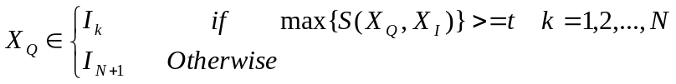
其中XIk是符合身份Ik的模板，t是阀值。
一个生物识别系统被设计成以下4个模块（见图1）
1)传感器模块(Sensor module)，负责采集人的生理数据。例如采集用户指纹的脊和谷的图像。
2)特征提取模块，负责处理生理数据，提取出关键数据。如提取出指纹图像中细节点（如脊和谷[ridge valley]）的梯度（position）和方向场(orientation)。
3)匹配模块(Matcher module)，负责把识别过程中提取出的特征数据和存储在数据库中的模板进行比较并产生匹配得分（matching scores）。比如，在指纹识别系统中，计算出输入和模板图像匹配细节的数目并产生相应分值。匹配模块也包括决策模块，他负责根据匹配得分来验证或确定用户身份。
4)系统数据库(System database module,)，负责存储用户的生理数据。注册（enrollment）模块负责把用户数据存入系统数据库中。在注册阶段，用户的个人生理特征被传感器扫描并产生特征的数字描述。根据应用的不同，在注册过程中的数据采集可以有人或无人监视管理。通常会有特征数据质量检验来确定获取的样本能被可靠地处理。为了方便的进行匹配，输入的数据被进一步处理并产生叫做模板（template）的简洁有代表性的数据。跟据应用的不同，模板数据可能存储在中心数据库或一个每个用户的智能卡中。通常用户的很多生理特征被保存以便在用户某些生理特征发生变化时仍有效，并且模板数据库可能会过一段时间就升级一次。

III.生物识别系统的错误分析

同一人的两个同一生理特征样本（如,用户右手食指的两幅图像）由于环境不同（如，传感器的噪声，手指的干燥与否），用户的生理或行为特征的变化（如，手指的擦伤或切伤），环境条件（如，温度，湿度），用户使用传感器的方法（如手指的放置位置）的影响而不是完全相同的。因此一个生物识别系统的响应用匹配分数S(X_{Q},X_{I})（通常是一个整数）来代表输入输出的相似性的程度。
分数越高，就越能确定两个生理数据来自同一个人。系统的决策被阀值控制：得分大于等于阀值的一对生理数据被认为是配偶对（mate pairs）(如，属于同一人); 得分小于阀值的被认为是非配偶对（nonmate pairs）(如，不属于同一人)。同一人的样本叫真实的分发（genuine distribution）而不同人的样本叫冒名顶替的分发（impostor distribution）[见图2(a)]
生物识别系统会产生两种错误：
1）把两个人产生的生理数据判断为同一人的（叫做错误匹配(false match)），2）把同一人的两个生理数据判断为不同人的（叫做错误非匹配(false nonmatch)），这两种错误常分别被称作错误接受(false accep)t和错误拒绝(false reject)。每个生物识别系统中都有对错误匹配率（false match rate (FMR)）和错误拒绝率（false nonmatch rate (FNMR)）的折衷。事实上FMR和FNMR都是系统阀值t的函数。如果要求系统很健壮，能抑制外界很强的噪声，那么FMR就要取高些。而如果要求系统很安全，FNMR就应相应的增大。系统在各种工作点（阀值）处的性能可以用接收者工作特性曲线(receiver operating characteristic (ROC) curve)描述。ROC曲线是不同的FMR和(1-FNMR)，或者FNMR和不同阀值t 的关系图。[见图2(b)]。
数学上，一个确认系统的错误能被用如下方法明确地表示。
如果使用者I被储存的生物统计学模板用X_{i}表示，获取的用来识别的输入数据用XQ表示,那么无效的计算结果表明:输入X_{Q}和模板XI不是同一个人的;反之表明输入X_{Q}和模板X_{i}是同一个人的.
同时有以下推论：
D0:那个人不是他宣称的身份；
或者D1:那个人和他宣称的身份一致。

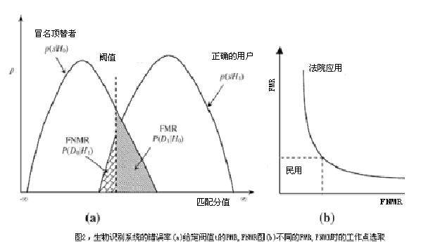
决策过程如下。如果匹配分值S(X，XI) 比阀值t小，那么决定D0正确，否则D1。以上是通信术语，其目的是在噪声存在时提取出信息。H0假设接受的信号全是噪声，而H1假设接受的信号是信息和噪声。这种假设用公式表示时固有2种错误。
第1类是：错误的匹配(false match)（当H0正确时有结论D1）；
第2类是：错误的非匹配(false nonmatch)（当H1正确时有结论D0）。
FMR表示第1类错误发生的概率（又称在假设检定中的重要性程度），FNMR表示第2类错误发生的概率,即
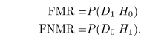
表达式(1-FNMR)也叫假设检验的功率（power）.为了评价指纹识别系统的精确性，我们必须采集同一指纹的多幅图像的数据（的分布状态）和不同指纹的多幅图像的数据（的分布状态）。图2(a)图形化的描述了真实的和冒名顶替的人的FMR 和 FNMR计算值。
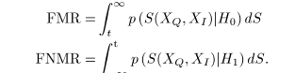
除了以上错误率，采集错误率（failure to capture，FTC）和进入错误率(failure to enroll,FTE)也被用来总结系统的精确性。FTC仅在系统有自动采集功能的工具时适用,用来表示采集设备的错误率。这种错误常发生在设备不能定位有足够质量的生理信号时（如非常模糊的指纹或脸）。而FTE率表示用户不能登记进识别系统的次数率。在FTE和系统精确度（FMR和FNMR）之间有一个折衷。FTE经常发生在系统在用户登陆而拒绝低质量的输入时。因此数据库只保存了高质量的模板从而改进了系统精确度。由于失败率和错误率彼此依赖，因此这些比率（如FTE, FTC, FNMR, FMR）在生物识别系统中很重要，应该在性能评估中报告出来。
生物识别系统的精确度可认为是在确认模式下使用系统的正确度。我们用， 分别表示错误的匹配率和错误的非匹配率，其中N代表系统数据库中身份的数量(为简单起见，我们假定每个人只有一个模版，不同用户之间的冒名顶替是无关联的)，于是有
（只有当 0.1时近似相等可认为相等）。详细的讨论见文献25，27。
如果数据库中的模板被分类和索引了，那么在识别过程中只有一部分数据被搜索到，这就导致以下推论。
•
其中RER(retrieval error rate)是数据库中匹配欲查找的指纹的模板被错误的拒绝的可能性。以上公式假定：在没有正确的模板找到的情况下（可能由RER引起），系统总会得出错误非匹配的结论，而在正确的模板找到的情况下（可能由(1-RER)引起），系统的错误非匹配率是FNMR。
并且这个表达式仅仅近似值因为他在正确的模板已经找到时被没有考虑到匹配了不正确的模板这种情况。
其中P（也叫渗透率）是在指纹识别过程中搜索数据库的平均百分数。一个生物识别系统的精确度要求依赖于具体的应用。比如，在法院应用中（如罪犯识别），FNMR率（而不是FMR）是一个重要的设计参数，即我们不想错过识别一个罪犯，即使需要手工检查系统产生的很多不对的匹配。而又有另一种极端，在高度安全控制的应用中，FMR率可能是最重要的因素（尽管我们关注合法用户可能带来的不方便之处）。也有很多民用应用，其性能要求在这两个极端之间。在银行ATM卡验证中，错误的匹配意味着几百美元的损失，而高FNMR率可能导致可能的客户损失。图2(b)描述了在不同生物识别系统应用中FMR 和FNMR的折衷。
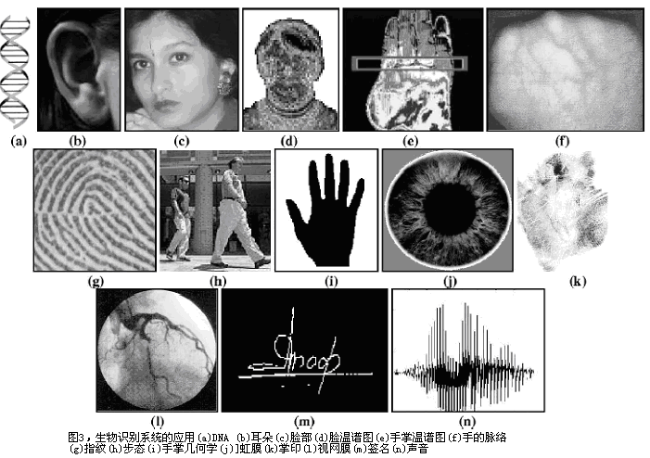

IV.各种生物识别方法的比较
现在有很多的生物统计学特性，并且他们在各种不同的应用中被使用着.(见图 3) 每个生物统计学有它的优势和弱点, 而且随着应用不同，选择也不同。任何一种生物统计学都不能符合所有的应用需求。 换句话说,没有一种生物统计学是 "最佳的"。特定生物特征和一个应用的匹配依赖于应用的操作模式和这种生物特征的特点。下面是对常用的生物测定学的简短介绍。
- DNA:脱氧核糖核酸 (DNA) 是一个人在一维空间的独特的代码，除了孪生双胞胎他们有同样的DNA。现在作为在法院中最常用的个人识别方法。三个议题限制它的在其他应用中的使用: 1) 污染和敏感性: 出于某种目的能很容易从非嫌疑犯身上偷一个 DNA。 2) 自动的即时识别系统:当前的DNA检验需要复杂的化学方法，需要有专家的技术，因而不适合作在线非入侵识别。3) 隐私议题: 能从DNA样本中发现人的某些疾病的信息，并且人们关注滥用基因代码可能导致歧视，举例来说,在招聘过程中。
- 耳朵:耳朵的形状及其软骨组织的结构是很有特色的。耳朵识别技术是基于匹配耳朵轮廓上特征点的距离(salient points on the pinna)的。普遍认为耳朵的特点不能很有效地识别个人。
- 脸部特征识别是一种非干扰式方法，并且脸可能是人们彼此识别最常用的生理特征。脸部特征识别即可应用于静态，也可用于动态的在混乱的背景中（如机场）的脸部识别。最常用的脸部特征识别方法的依据是1）脸部器官如眼睛，眉毛，鼻子，嘴唇，下巴的位置和形状。2）对脸部图像的总体分析，把脸作为一些规范的脸的组合。现在脸部特征识别技术的性能以能被用于商用化。[34]他们在脸部图像的获取方面加入了很多限制，有时候需要固定的简单的背景或特殊的照明。这些系统在识别完全不同环境下获取的脸部图像时有困难。在没有任何前后关系信息的情况下，仅仅依靠脸部图像能否在很多人中足够的辨认出一个人来还是个问题。[29]为了使一个脸部识别系统能实用化，他应能自动的：1）检测出在获取的图像中是否有一张脸；2）如果有，能对这张脸定位；3）从一般视角（如从任何角度）识别出这张脸来。
- 脸，手，和手掌红外线温谱图：每个人身体的热辐射是独特的，能被红外线相机拍下来。这种技术可用于隐蔽的识别。以温谱图为基础的系统不需要接触，并且是非侵犯性的，但在无限制的环境中（这里热量弥漫在身体表面，如室温和交通工具尾气管道）的图像获取很有挑战性。一项相关技术使用近红外线获取扫描握紧的拳头的背面图像，用来确定手的纹理结构。红外线传感器的昂贵限制了温谱图技术的广泛使用。
- 指纹：人类用指纹识别技术已经有很多世纪了，他的精确度已经达到很高了[25]。指纹是指尖上脊和谷的排列模式，它们在胎儿发育到几个月时就形成了。同卵双胞胎的指纹是不同的，同一人不同手指的指纹也是不同的。今天大批量订购的指纹扫描器售价约20美元，把指纹识别系统嵌入系统中（如膝上型计算机）在很多应用中已经是可行的。今天指纹识别的精度已经能用于几百人的中小型系统中，而一人多指纹允许数百万人范围的识别。当前指纹识别的问题是它们需要很多计算机资源，特别是工作在识别模式中时。最后，由于基因，年龄，环境，职业等原因一些人的指纹可能不适合自动识别（如工人是手指可能会有很多切伤或擦伤的疤痕）.
- 步姿（Gait），是一个人走路的方式，他是一个复杂的时空生理特征。步姿不是很有区分度，但在低安全性应用中还是有足够的辨别力. 步姿是行为特征，可能会变化，特别是经过很长时间后，或者由于体重变化，关节或大脑的损伤，或者由于醉酒等都会引起其变化。获取步姿的方法和获取面部特征图像相似，因此这是个可以接受的生理特征。由于以步姿为基础的系统用走路的人的脚步录像来计算每个关节的不同运动，因此它的投入很大，需要大量的计算。
- 手掌和手指几何学：手掌几何学的基础是从人的手获取的数据，包括形状，手掌的大小，手指的长度和宽度。商用手掌几何学识别系统已在世界上几百个地方使用。其优点是技术简单，比较容易使用并且投资少。环境因素如干燥的天气，或个人的变化如干燥的皮肤，对系统精确度无任何不利影响。手掌几何学区分度不是很好，不能用于识别很多人的生物识别系统。并且手掌几何学的信息会随着孩子的成长而变化，还有，首饰珠宝（如手镯）或手的机敏性的变化（如有关节炎引起）能对系统准确提取手掌信息带来困难。手掌几何学识别系统体积较大，不能嵌入到像笔记本电脑一样的设备中去。已出现了仅仅测量几个手指的（如食指和中指）的识别系统。这样的系统体积较小，但仍比其他生物识别系统（如指纹，脸部，声音）体积大。
- 虹膜(Iris)，虹膜是以瞳孔和巩膜（即眼白）为界限的环形区域。虹膜的结构胎儿时便已形成，在出生后两年后稳定下来。虹膜的复杂性带有很多能用于个人识别的独特信息。当前虹膜识别系统的准确性和速度很鼓舞人，已经适合用于大范围的识别系统中。像指纹一样，每个人的虹膜是不一样的，即使同卵双胞胎的虹膜也不同，并且很难用外科手术来修改虹膜特征，另外已能很容易地检测出人造虹膜（如带隐形眼镜的人）来。尽管早期的虹膜系统需要很多人的参与且代价昂贵，最新的系统用户界面已经非常友好，代价也比较低。
- 击键（Keystroke）：它假定每个人击键都有自己的方式。尽管这种行为性生理特征不是每个人都彼此不同，但它能提供足够的区分信息来进行个人识别。击键行为是一种行为性生理特征。对一些人来说，一个人可能想从击键模式中发现他们的很大的差异，另外，可以在人们是输入信息时监视这个人的击键行为。
- 气味（Odor）：每个物体都会散发出自己独特的气味，可以用它来区分不同物体。物体周围放置一系列的化学传感器，每种传感器对某些化合物敏感。每个人（或动物 ）发出的气味是不同的。只是现在还不清楚在有除臭剂的环境下和在不同的外界环境下，身体的气味是否会持久不变。
- 掌印（Palmprint）：掌印包含和指纹类似的特征如脊，谷。由于手掌面积比指纹大得多，因此，掌印识别指纹识别有更大的区分度。由于掌印扫描仪需要扫描很大面积，因此和指纹传感器相比，他们的体积较大，价格较贵。人类的掌印也包含了额外的区分特征像主线，皱纹，它们即使用低分辨率的扫描仪也能扫描出来，因此造价可以很低。最后使用高分辨率的传感器，能结合所有的特征如手掌几何学，脊谷特征（如细节点如delta点），主线，皱纹等，从而建立一个高精度的生物识别系统。
- 视网膜扫描（Retinal scan）：视网膜结构丰富，每个人甚至每只眼睛的视网膜特征都不同。由于视网膜不易改变或更换，他被看作是最安全的生物特征。视网膜图像的获取需要使用者向一个目镜中看，将视焦聚集在一个点上，以便将视网膜图像采集下来。视网膜识别需要使用者的配合，需要和目镜接触，需要使用者有意识地努力才能实现。这些因素影响了公众对视网膜识别的接受程度。同时视网膜能显示某下疾病的信息，这也影响了公众对视网膜识别的接受程度.
- 签名(Signature)：签名作为人的特征。尽管需要和签名设备接触需要用户的配合，但已经在政府，法律，商业中作为验证手段使用。签名是行为生理特征，会随着时间而改变，或者随着签名者的胜利，心理条件而改变。一些人的签名差异很大：即使他们连续的书写也有很大差别，另外，职业的伪造者能复制签名以欺骗系统。
- 声音：声音是人的生理，行为特征的结合。声音特征依赖于发声器官（如声带，口，鼻腔，嘴唇）的形状和大小。这些生理特征在人和人之间是不同的。但声音的行为特征这一部分常常会因年龄，疾病（如感冒），心理状态而改变。声音识别的区分度不是很好，不能用于大范围人群的识别。文本依赖式声音识别系统依赖于固定短语的匹配，而非文本依赖式声音识别系统识别讲话者而不依赖于他所讲的内容。后者比前者更难以设计但能防止作假。声音识别的不利因素是声音特征对讲话的背景噪声很敏感。声音识别适合在电话应用中，但是由于话筒和通信信道的不同，不同电话上的声音特征差异很大。
表1是对以上生物识别技术的比较。一项生物识别技术的适用性很大程度上依赖于应用要求。没有一种生物识别技术能在各个方面的表现都比其它的好。因此每一种生物识别技术都有自己的优势，没有最理想的生物识别技术。比如，指纹识别和虹膜识别技术比语音识别更精确，但在电脑银行应用中，语音识别可能更适合，因为它能无痕迹的嵌入到已有的电话系统中。

V.生物识别系统的应用

生物识别系统的应用可以分为如下几类。
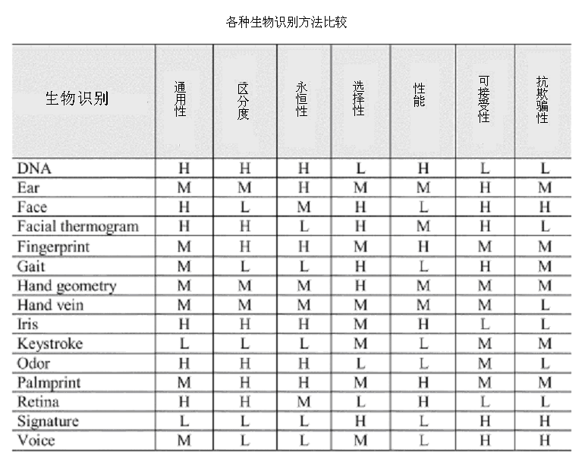
表1 各种生物识别方法的比较
- 商业应用如计算机网络登陆，电子数据安全，电子商务，网络访问，ATM，信用卡，物理存取控制，PDA,病历管理及远程教学等。
- 政府应用如身份证，驾驶执照，社会保险，福利，边境控制和护照管理。
- 法院应用如尸体的鉴定，罪犯调查，恐怖分子识别，亲子鉴定。
传统上，商业应用使用知识性的系统（如PIN,密码），政府性应用使用表示性系统（如身份证及其他证件），而法院应用依赖于专家对生理特征的匹配。生物识别系统正在越来越多的用于大范围的民用应用中（表4）。比如，在阿姆斯特丹机场的SP计划，使用虹膜扫描和卡片来加快旅客的护照和签证控制[4]。用户在大门处插入卡片，并且向照相机注视完成系统验证。照相机采集的用户眼睛图像来确定用户的虹膜位置并计算出虹膜代码[5]，计算出的代码和卡片中的数据进行比较来完成验证过程。另一个相似的计划用来识别机场中工作在高度保密区员工的身份。因此生物识别系统能在改进安全性的同时方便用户。

VI. 生物识别系统的优劣势

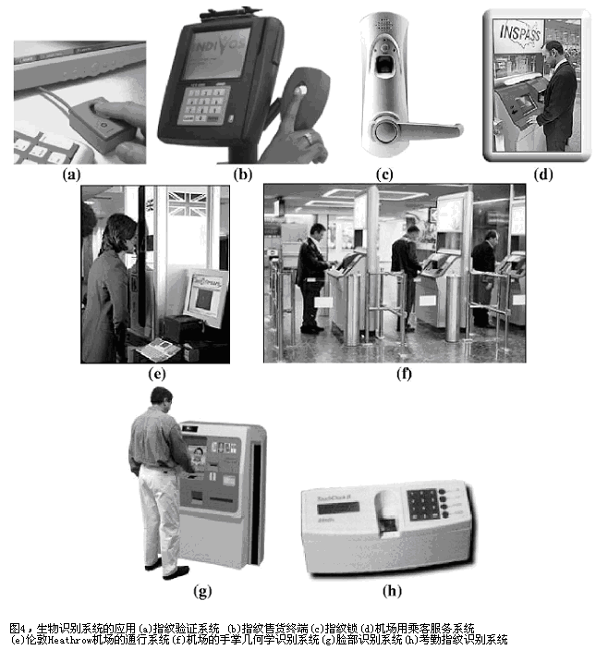
让我们看一看生物识别在两种应用-可能工作在验证模式或识别模式中的商业性积极的识别应用，及工作在识别模式中的法院或政府性的消极性应用中的优势和劣势。
A.商业性积极的识别(Positive Recognition)的应用
传统的积极性识别应用包括知识性方法（如PIN和密码）和记号性方法（如钥匙，卡片）。大多数人使用使用字母数字的容易记住的密码，如姓名，家庭成员的生日，喜欢的电影或歌星及字典单词（2001年对1200个英国办公室工作人员的调查发现几乎一半选择了他们自己的姓名，其他人选择了Darth Vader 和 Homer Simpson的姓名）。这种密码容易通过猜解或简单的字典攻击而破解。尽管在不同的应用中使用不同的密码是可行的和建议性的，大多数人还是在不同应用中使用同一密码且从来不改变它。如果一个密码被破解，可能会导致很多应用的安全问题。比如黑客可能会建立一个虚假的站点宣称在其上注册后就能免费乘飞机，这个黑客可能会用同样的用户名和密码区攻击用户的公共账户且很可能会成功。长的密码更安全但难以记住，这就促使用户把它记在能接触到的地方（如记事本），并藏在键盘下面。强健的密码很难记住，这就导致更多的因忘记密码或密码到期而带来的求助电话。
加密技术能很长的不需记住的密码（密匙），密匙能用简单的密码保护。但仅需要破解所有用户中的一个密码就能获取一个公司内部网的权限。因此一个弱密码就能降低这个用户有权限的的每个系统的安全性。还有，当密码被同事使用时，系统不知道真正的用户是谁。类似，卡片等用户识别方法也有很多问题，比如，钥匙可以共享，复制，丢失或盗窃，攻击者可能会制作一个能打开很多锁的“主”钥匙。相比之下，生理特征的复制，共享，分发比密码和钥匙困难的多。生理特征没有丢失和遗忘的问题。在线生理特征识别系统需要用户在识别的现场，这很难伪造，更不可能用其他人代替。另外，所有用户都有相同的安全性，没有用户比其他用户更容易进入（如通过社会关系等方法），生理特征识别在高安全性的同时也为用户带来了方便（如不需记住复杂而经常变更的密码）。
现在我们考虑一下工作在验证模式下的商用生物识别系统的强力攻击问题。强力攻击成功的可能性取决于生物识别系统的匹配精确度。我们假定生物识别系统的FMR为0.001%。在这种情况下，某些生物识别系统（如指纹或虹膜识别系统）能很容易的产生低于1%的FNMR[3]。0.001%的FMR意味着，如果一个黑客用大量的不同的指纹进行攻击，平均只有1/100 000的可能会成功，这等价于5位数的PIN的安全性（尽管对一个5位的PIN的100 000次强力攻击一定会成功，事实上平均来说，只需50 000次尝试即可）。攻击一个生理特征识别系统，需要产生大量的这种生理特征的样本（如指纹），这比产生同样多的PIN或密码困难的多。最后，为了高度的安全性，一个生物识别系统的FMR能被随意的降低，代价是更高的FNMR对用户带来一些不方便。更长的PIN和密码也能提高安全性，但是给用户在记忆和输入时带来了更多的不方便。
某些商业应用为了方便用户，需要系统工作在识别模式下，用户不需说明自己的身份。通常，速度被认为是识别模式的最大的问题。事实是，和速度的降低比，精度的降低更明显。考虑有10 000人的识别系统，我们能找到快速指纹匹配运算和特殊目的的硬件能力的结合，但另一方面，FMR为 0.001%的系统将有FMR为10%！这意味着冒名顶替者仅仅用他手上的十根手指就有很大机会进入系统。因此，中小容量的系统（如几百人）可以仅仅用一种生理识别，对大范围的生物识别来说，多生理识别系统（见第VIII部分）是唯一较好的解决方案。比如系统可能混合脸部和指纹或者用用一个人的多个手指的指纹来进行识别。最后，在商业应用中，对已有的个人识别系统的叠加的生物识别系统应该以成本效益分析为基础。比如，生物识别技术的计算机登录系统代价是否比现有的密码系统代价更低？注意，根据Gartner Group的分析，大约20%-50%的求助电话是因密码重设问题引起的。Forrester Research认为平均每个密码问题引起的求助电话的代价为38美元。
B.政府和法院应用中的拒绝性识别（Negative Recognition）
在诸如雇员背景调查和防止恐怖分子进入飞机场等拒绝性识别系统中，个人识别需要工作在识别模式。刚才讲过，在识别模式下，由于需要进行大量的比较匹配，获得和验证模式同样的精度非常困难。假定机场要找出FBI最想抓到的100个罪犯（数据库大小为100），而指纹验证系统的FNMR为1%，FMR为0.001%。如果系统被配置成验证模式，那么系统有1%的可能性把正确的用户匹配错误，同时有0.001%的可能性把错误的用户误认为匹配。我们考虑同样参数的识别系统，其FNMR为1%，而其FMR将为0.1%，这意味着尽管系统有99%的可能性识别出罪犯，它会同时产生大量的错误匹配（如假定机场每天有200 000个用户通过，系统会产生200次错误报警！）。另外，如果用脸部识别来代替指纹识别（机场可能更喜欢用脸进行识别因为它的获取更方便），那么在混乱的背景和昏暗的灯光条件下，错误识别率将会更高。尽管多生理特征识别系统能明显改进系统识别精度，仅仅依靠自动生物识别系统来进行拒绝性识别可能还是难以实施的。
传统的个人识别工具如密码和PIN，在消极性识别系统应用中不是总有用的。尽管现在生物识别系统还不是非常精确，但是它们是用于拒绝性识别系统的唯一选择。如果工作在半自动状态，有一个专家检查系统最终产生的所有警告，那么生物识别系统可以很有效的工作。如果有100个机场保安在机场的人中查找FBI需要的100个人，那么只需要5个人就能仔细的检查生物识别系统发出的200个警告。我们必须知道，在半自动状态下，识别系统仅仅是发出警告以便进行人工的仔细检查，而不是要求抓住当前的旅客。事实上，在生物识别系统中FMR和FNMR的折衷和任何其他监测系统-包括机场已经使用的金属监测器-没什么不同。
其他的拒绝性识别系统应用如背景监测和法院罪犯识别也需要工作在半自动状态，类似的，它们的使用也遵循成本效益分析原则。比如在嫌疑人查找时，指纹识别系统（AFIS）仅仅用来缩小指纹匹配者的数量，把范围从几百万人缩小到几百人。做决定的还是法院的专家们。我们未能认为，把生物识别应用到拒绝性识别中并不侵犯个人人权，如果你不在“罪犯数据库”中，那么识别系统就不会记录你的信息（即不会认识你）。但是应当立法已防止此类技术滥用。
表2，指纹，脸，声音识别系统的错误率
 | 测试 | 测试参数 | FNMR | FMR
指纹 | FVC2002[25] | 用户多在20-39岁之间 | 0.2% | 0.2%
脸 | FRVT2002[34] | 在室内环境采集的图像  能在不同时间使用 | 10% | 1%
声音 | NIST 2000 | 文字相关 | 10-20% | 2-5%

VII. 生物识别系统的限制

在各种民用项目中，生物识别系统的成功安装并不意味着完全解决了问题。表II列出了三种常见生物特征的错误率。很明显系统有很多改进的余地。研究人员不仅要选择错误率低的方案，还要寻找方法增强生物识别系统的可用性。
使用任何生物特性的生物识别系统有以下局限性：
1)数据中的噪声.数据可能有噪声。例如有伤疤的指纹或因感冒变声的声音数据。噪声也可能由有缺陷的传感器（如：指纹传感器中灰尘的聚集）或外界不宜条件（如：在脸部识别中不良的光照条件）引起。有噪声的数据可能和数据库中模板被不正确的匹配（见图5）导致用户被错误的拒绝。
2) 数据发生变化.在个体登记时的生理数据模板可能和进行鉴定时的数据不同，从而影响匹配过程。典型情况下这种不同是因用户不正确的使用传感器（见图6）或传感器参数被改变引起。另外，个人生理特征在不同时期可能是不同的。
3) 特殊性（Distinctiveness）。尽管不同人的生物特征区别很大，但也有很多相似性。这些局限性限制了生物识别的区分度。Golfarelli et al. [29]表示，最常用的手掌几何学和脸部识别技术的平均信息量（即不同模式的数量）分别是105和103。因此，每个生物识别技术根据他的区分能力都有它理论上的极限。
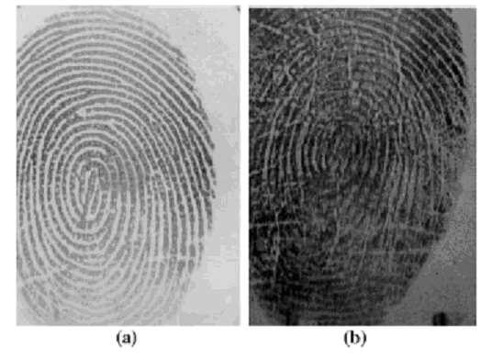
(a)用户注册时采集的图像(b)同一用户3个月后的指纹图像
图5，生物识别系统中混有噪声的图像

4) 不普遍性。尽管我们希望每个人都有需要的生理特征，事实上拥有这些特征的只是一部分人。比如，一个指纹识别系统，由于指纹脊的质量很差，可能不能找出某些人的指纹特征。（见图7）因此，仅仅用一种生理特征进行识别会有登记失败率（FTE）存在。据估计约有4%的人的指纹质量较差，以致难以用当前的指纹传感器图像化，从而导致FTE错误。Den Os et al. [7]报告了在语音识别系统中的FTE错误。
5)欺骗攻击（Spoof attacks）。一个冒名顶替者可能会用假的合法用户的生理特征来试图进入系统。这种攻击在使用签名或语音等行为特征识别时更容易进行。但是，生理特征也可用于欺骗攻击。比如，以表明有可能多次用人造手指或指纹（尽管很困难且麻烦且需要合法用户的帮助）来进入指纹识别系统。[11]

VIII.多模型生物识别系统

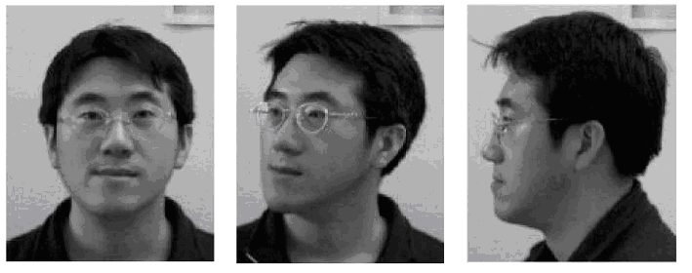
图6，角度不同时的人脸图像，以外表图像为基础的生物识别系统不能正确识别
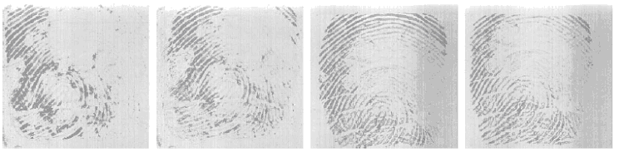
图7，由于指纹质量太差而导致指纹识别中验证失败的例子
通过使用多模型生物识别技术（如人的脸部和指纹识别结合，或者使用多个指纹的识别）能克服单一模型生物识别系统的很多限制。这种多模型生物识别系统[12]因其有多种互相独立的根据，从而能工作更可靠。[14]这些系统也能适应多种应用对性能的要求[13]。这种多模型生物识别系统由于能保证足够的人口覆盖率，因而解决了范围小的问题。另外，多模型生物识别技术通过使欺骗者不易同时提供合法用户的多种生理特征从而提供了强大的防欺骗措施。通过随机的要求用户展示其生理特征（如右手食指和右手中指），系统确保站在面前的是一个“活的”用户。因此，通过使用多模型生物识别技术能方便的视线一个有挑战性的认证问题。
A.操作模式（Modes of Operation）
一个多模型生物识别系统能工作在3种不同的模式：串行模式，并行模式，或分级模式。在串行模式下，系统一步的输出用于减少下一步需处理的用户的数量。比如，一个使用了脸部和指纹识别的多模型生物识别系统先用脸部信息来找到开始的几个匹配的，然后再用指纹信息找到符合的唯一一个。与之对比并行模式系统同时使用许多生理特征来进行识别。这种不同很重要。在串行模式下，各种生理特征不必同时被获取。另外，不必获取所有的特征信息，就能做出一些决定。这就降低了总的识别时间。在分级模式下，人根据特征被分类并被绑定到一个树形结构上。
B.结合的层次（Levels of Fusion）
多模型生物识别系统结合了对种生物特征的信息。这些信息可以是在不同水平上整理过的。图8描述了在结合两种（或更多）生物特征时的三个结合的层次。
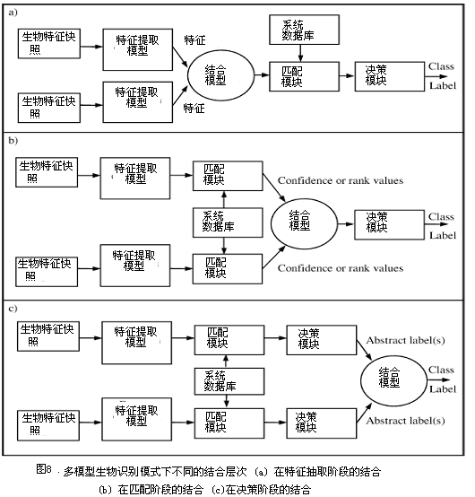
如下所示。
1）在特征抽取阶段的结合。从每个生物特征获取的数据被用于计算出一个特征向量。如果每个生物特征彼此独立，那么只要从不同生理特征抽取的特征数据是同一类型并且量度相同，就能把两个特征向量联接成一个新的向量。新的特征向量在更高的维度，在不同的特征空间（可能更具有区分性）描述了一个人的特征。特征减少技术能用于从大量特征信息中榨取少量有代表性的特征信息。

2）在匹配阶段的结合。每个生物匹配装置提供了输入特征向量和模板的匹配分值，这些分数可以结合起来增强分辨的精确度。加权平均等技术可以用于结合这些数据。
3) 在决策阶段的结合。根据自己的特征向量，每个生物识别系统都做出自己的决定。少数服从多数[15]方法可以用于作出最终决定。特征抽取阶段的结合属于强耦合性的结合。而松耦合假定输入之间没有相互作用，输出的结合相对自治，每个输出从自己的角度独立的做出决定。一般认为结合越早的系统有效性越好。比如在特征阶段的结合比在匹配阶段的结合对系统有更好的改进。这是因为结合后的特征比 匹配器匹配后的分数承载了更多的信息，而在决定阶段的信息最少。在特征阶段的结合更结合更有难度，因为我们对特征之间的关系不是很了解，以及不同特征之间的表现形式不兼容。另外多模型系统在获取一个人的多种特征时比较困难，在这种情况下，匹配阶段的结合是唯一可行的选择。这也影响了致力于研究多生物特征识别的研究人员的研究领域：很少有公开的关于特征阶段结合的论文发表。Hong et al. [12]从理论上分析了匹配阶段结合和决策阶段结合对系统的改进。
C.如何结合？
1）多模型传感器：用于把从不同传感器上获取的信息结合起来。比如，基于光学，固态，和超声波的传感器比较适用于指纹识别。
2)多生物特征: 结合了多生物特征如指纹和脸。这种系统必须用多种传感器，每种传感器用于检测一种生物特征。在验证系统时，多生理特征常用于改进系统精确性，而在识别模式系统中，采用恰当的结合策略（比如脸部识别速度快但不很精确，故可以用于筛选出比较适合的人员，而指纹识别较慢却很精确，常用于作最后的决策）能改进系统速度。
3)同一特征的多单位：两个或更多手指的指纹，或者一个人的两个虹膜可以结合起来。
4)同一生理特征的多次快照：在注册或识别时使用同一生理特征的多次快照，比如，同1手指的多幅图像，声音的多个样本，或脸的多幅图像可以结合起来。
5) 对同一种生理特征的多种表示和匹配算法：这需要结合不同的方法进行特征提取和细节匹配。这可以用于两种情况。首先，验证或识别系统能用这种混合策略进行识别的决策。第二，识别系统能用这种结合策略进行指数标定。
在第1点中，多传感器用于检测同一特征，而第2点中，多传感器用于检测不同的特征。第1点的例子如用多个摄像头采集同一人的不同方位的图像，第2点的例子如用摄像头采集脸部图像，用光学传感器采集指纹特征。第1种方法结合了相关的信息，而第2，3种方法结合了不相关或者弱度相关的信息，能对系统有较大改进。这种改进对用户带来了一些不便，需要用户更多的时间。在第4种方法中，在识别和匹配阶段只需要一个单独的输入，只需对注册时储存的几幅模板进行匹配。另外，在识别阶段可以获取更多的数据，用来增强匹配效果。第5种方法结合了匹配算法来增强识别精度。我们认为，第4，5种方法和方法2，3相比，结合了强相关的信息，对系统的改进很有限。但他比方法2更有效，比方法3更方便。方法4，5需要更多的计算和存储资源，但原则上，不同的特征提取和匹配方法可以并行进行。因此，系统总的响应时间相当于最慢的特征提取和匹配环节的时间。另外，系统也可以结合以上各种方法。
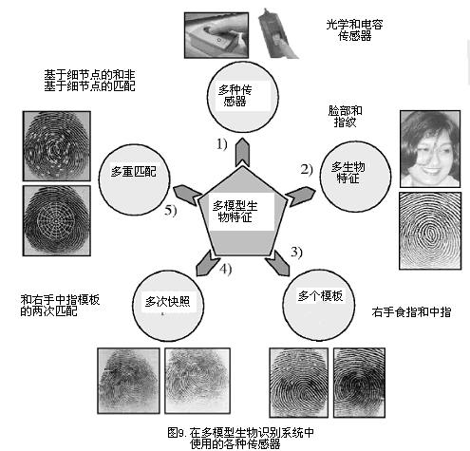
D.多生物系统的例子
多生物识别系统最近得到很对人的注意。Brunelli et al. [16]描述了使用脸部和声音识别的多生物识别系统。他们的系统结合了脸部和声音特征的5种不同操作来产生唯一的匹配分值。Bigun et al.在Bayesian的基础上，发展了一种统计学来结合不同信息为基础的语音和脸部识别系统。[17] Hong et al. 结合了脸部和指纹进行识别[13]，他们的系统使用多种特征进行识别，从而获得了识别精度上显著的改进。（见图10）Kumar et al.结合了手掌几何学和掌印特征在验证系统中。[33]一个叫BioID[18]的商用系统使用声音，嘴唇动作，和脸部特征进行识别。Jain and Ross通过自学习方法改进了一个多模型生物识别系统的性能[30]，在[19]和20[]中介绍了结合不同生理特征的一般方法，在19种提出的所有方法（the highest rank method, the Borda count method 和 logistic regression)都试图减少分类或重新对特征分类。这些技术都适用于系统有大量类别（样本）时的情况。Prabhakar and Jain [21]表示，在指纹验证系统中，结合了多个匹配器，多个注册模板，同意人的多个指纹能显著的提高系统精确性。他们也认为有必要选择基于一些“好的”统计数据的匹配器，来避免使用了多生物特征模型后系统性能的降低。在[22]-[24]中有关于不同结合策略的大量文献。
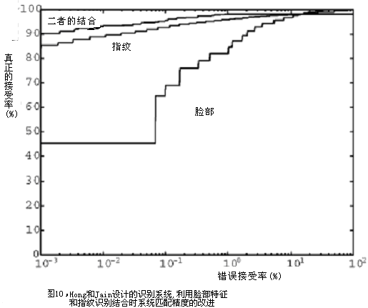
众所周知，不同特征的独立性在改进多生物特征识别系统性能中起到了很大作用。大量数据表明，仔细设计的结合方法，其性能比单独的任何一种特征识别系统西能都要好。和相关特征的结合（比如同一手指的不同指纹或不同的指纹匹配工具）相比，不相关特征的结合（如指纹和脸或者两个手指的指纹）能导致系统性能上的显著改进。另外，不相关特征的结合在提供了更高安全性的同时，能显著降低系统的识别失败率。另一方面，这种识别需要用户提供多种生理特征，可能会导致不便。另外使用多传感器的系统（比如结合了指纹和脸的传感器）造价会比较高。在民用应用中，不方便和代价高是使用这种系统的大障碍。我们预计，高安全性的应用，大范围识别系统，和拒绝性识别系统会越来越多的使用多生物特征识别技术，而小范围，低造价的商业应用将继续致力于对单生物识别系统的改进。

IX.社会接受度和个人隐私问题

人类因素很大程度上影响了生物识别系统的成功。生物识别系统的交互的简单性能很大程度上增强它的接受性。比如，如果一个生物识别系统能不接触便能测量人的生物特征，比如脸型，声音，或虹膜等，它就会被认为是更用户界面友好和卫生的。另外，生物识别技术需要用户很少的配合（如脸部识别和脸部温谱图识别），就会使用户很方便。另外，不需用户配合的生物识别系统能够在用户不知道的情况下捕获信息，这被很多人看作是侵犯个人隐私。
生物识别系统的处理过程会遗留用户个人信息。比如如果一个人每次购物时都进行识别，关于他在那儿买东西和买了什么东西的个人信息会被系统采集。在生物识别系统下这种隐私问题更严峻因为它能提供个人的其他背景信息。如视网膜能提供这个人的糖尿病，高血压等疾病信息。健康保险公司受经济利益驱使可能以不道德的方式使用这些信息而不顾用户利益。更重要的是，人们担心自己的生理特征被用在不同的数据库中。
从积极的角度讲，生物识别技术可作为保护个人隐私的最有效的方法。事实上，生物识别技术通过保护个人身份和完整来保护用户的个人隐私不受侵犯。比如，一个人丢了信用卡，而被别人得到，那么就会危及他的个人信用历史的安全。但是如果信用卡只有在用户提供了他的生理特征（如在议长智能卡中存储了用户的生理数据）才能使用，这样就保护了用户。生物识别技术也能用于个人信息使用权限控制，比如，以生物识别技术为基础的病人信息系统就能保证病人信息只能被病人自己或授权人员访问。但还是有很多人担心他们的个人生理特征被用于政府或公司的识别系统中。为了减轻人们的担心，公司或政府必须向用户保证他们的生物特征个人信息只用于识别的目的而不会被滥用。有必要立法保护用户的这些隐私，如果滥用就会得到适当的惩罚。
大多数商用生物识别系统并不存储传感器得到的数据，而是存储了编码后的模板信息。这有两个目的，一是，真正的生理特征不能从模板得到以保护隐私。二是编码能保证设计的应用能使用这个模板。

X.概要/总结

可靠的个人识别对很多商业应用很重要。生物测定学指根据人的行为或生理特征来自动识别出这个人来.
传统的以知识为基础的或以记号(token)为基础的方法,由于他们依靠个人身份的特征（如知识或财产） 。因此很明显,任何可靠的个人识别系统必须有生物识别组件.但这并不是说仅仅生物识别就能携带了足够的个人识别信息。.事实上一个语音识别系统经常有很多生物和非生物组件(building blocks)来提供可靠的个人识别.
生物识别系统应用也有很多限制,可能对系统安全带来不利影响.而一些生物识别系统的限制可以由技术的进步和对系统精心的设计来克服.
绝对坚固的(foolproof)个人识别系统现在是不存在的，甚至可能永远不存在，对这句话的理解很重要。识别，控制，排除及把可能对系统和信息带来不利影响的不确定因素最小化等安全措施的实施是项有挑战性的工作。系统的安全水平依赖于应用需求和成本效益分析。我们认为，恰当的实现的生物识别系统是对犯罪者的有效威慑工具。
人们很关注生物识别技术的使用产生的个人隐私问题。因此有必要建立一种安全性和隐私的折中。接受标准只能通过立法来建立。生物识别技术能提供工具加强对系统处理的记录来保护用户的个人隐私问题。随着生物识别技术的成熟，在市场，技术和应用之间会有越来越多的相互作用。这种相互作用将会被技术的附加价值，用户的接受程度，和服务提供者的信用所影响。现在来预测生物识别技术将会走向何处及会如何发展还为时过早。但是有一点是确信的，就是生物识别技术将会对我们的日常生活带来深刻的影响。

参考书目

[1] S. Prabhakar, S. Pankanti, and A. K. Jain, “Biometric recognition: Security and privacy concerns,” IEEE Security Privacy Mag., vol. 1, no. 2,pp. 33–42, 2003.
[2] D. Maltoni, D. Maio, A. K. Jain, and S. Prabhakar, Handbook of Fingerprint Recognition. New York: Springer-Verlag, 2003.
[3] A. K. Jain, R. Bolle, and S. Pankanti, Eds., Biometrics: Personal Identification in Networked Society. Norwell, MA: Kluwer, 1999.
[4] (2002) Schiphol Backs Eye Scan Security. CNN World News. [Online]. Available: http://www.cnn.com/2002/WORLD/europe/03/27/ schiphol.security/
[5] J. Daugman, “Recognizing persons by their Iris patterns,” in Biometrics: Personal Identification in a Networked Society, A. K. Jain, R. Bolle, and S. Pankanti, Eds. Norwell, MA: Kluwer, 1999, pp. 103–121. [6] L. O’Gorman, “Seven issues with human authentication technologies,” in Proc.Workshop Automatic Identification Advanced Technologies (AutoID), Tarrytown, NY, Mar. 2002, pp. 185–186.
[7] E. d. Os, H. Jongebloed, A. Stijsiger, and L. Boves, “Speaker verification as a user-friendly access for the visually impaired,” in Proc. Eur. Conf.Speech Technology, Budapest, Hungary, 1999, pp. 1263–1266.
[8] A. Eriksson and P. Wretling, “How flexible is the human voice? A case study of mimicry,” in Proc. Eur. Conf. Speech Technology, Rhodes,1997, pp. 1043–1046.
[9] W. R. Harrison, Suspect Documents, Their Scientific Examination.Chicago, IL: Nelson-Hall, 1981.[10] D. A. Black, “Forgery above a genuine signature,” J. Criminal Law,Criminol. Police Sci., vol. 50, pp. 585–590, 1962.
[11] T. Matsumoto, H. Matsumoto, K. Yamada, and S. Hoshino, “Impact of artificial gummy fingers on fingerprint systems,” Proc. SPIE, vol. 4677,pp. 275–289, Feb. 2002.
[12] L. Hong, A. K. Jain, and S. Pankanti, “Can multibiometrics improve performance ?,” in Proc. AutoID’99, Summit, NJ, Oct. 1999, pp. 59–64.
[13] L. Hong and A. K. Jain, “Integrating faces and fingerprints for personal identification,” IEEE Trans. Pattern Anal. Machine Intell., vol. 20, pp.1295–1307, Dec. 1998.
[14] L. I. Kuncheva, C. J.Whitaker, C. A. Shipp, and R. P.W. Duin, “Is independence good for combining classifiers?,” in Proc. Int. Conf. Pattern Recognition (ICPR), vol. 2, Barcelona, Spain, 2001, pp. 168–171.
[15] Y. A. Zuev and S. Ivanon, “The voting as a way to increase the decision reliability,” in Proc. Foundations of Information/Decision Fusion with Applications to Engineering Problems,Washington, DC, Aug. 1996, pp.206–210.
[16] R. Brunelli and D. Falavigna, “Person identification using multiple cues,” IEEE Trans. Pattern Anal. Machine Intell., vol. 12, pp. 955–966, Oct. 1995.
[17] E. S. Bigun, J. Bigun, B. Duc, and S. Fischer, “Expert conciliation for multimodal person authentication systems using bayesian statistics,” in Proc. Int. Conf. Audio and Video-Based Biometric Person Authentication
(AVBPA), Crans-Montana, Switzerland, Mar. 1997, pp. 291–300.
[18] R. W. Frischholz and U. Dieckmann, “Bioid: A multimodal biometric identification system,” IEEE Comput., vol. 33, pp. 64–68, 2000.[19] T. K. Ho, J. J. Hull, and S. N. Srihari, “Decision combination in multiple classifier systems,” IEEE Trans. Pattern Anal. Machine Intell., vol. 16,pp. 66–75, Jan. 1994.
[20] J. Kittler, M. Hatef, R. P. W. Duin, and J. Matas, “On combining classifiers,”IEEE Trans. Pattern Anal. Machine Intell., vol. 20, pp. 226–239,Mar. 1998.
[21] S. Prabhakar and A. K. Jain, “Decision-level fusion in fingerprint verification,”Pattern Recognit., vol. 35, no. 4, pp. 861–874, 2002.
[22] U. Dieckmann, P. Plankensteiner, and T. Wagner, “Sesam: A biometric person identification system using sensor fusion,” Pattern Recognit.Lett., vol. 18, no. 9, pp. 827–833, 1997.
[23] P. Verlinde and G. Cholet, “Comparing decision fusion paradigms using k-NN based classifiers, decision trees and logistic regression in a multi-modal identity verification application,” in Proc. Int. Conf. Audio and Video-Based Biometric Person Authentication (AVBPA), Washington, DC, Mar. 1999, pp. 188–193.
[24] S. Ben-Yacoub, Y. Abdeljaoued, and E. Mayoraz, “Fusion of Face and Speech Data for Person Identity Verification,” IDIAP, Martigny, Switzerland, Res. Paper IDIAP-RR 99–03, 1999.
[25] D. Maio, D. Maltoni, R. Cappelli, J. L. Wayman, and A. K. Jain, “FVC2002: Fingerprint verification competition,” in Proc. Int. Conf. Pattern Recognition (ICPR), Quebec City, QC, Canada, Aug. 2002, pp. 744–747.
[26] J. L. Wayman, “Fundamentals of biometric authentication technologies,” Int. J. Image Graphics, vol. 1, no. 1, pp. 93–113, 2001.
[27] (2002) Best Practices in Testing and Reporting Performance of Biometric Devices, Version 2.01. U. K. Biometric Work Group (UKBWG). [Online]. Available: http://www.cesg.gov.uk/technology/biometrics/
[28] R. Cappelli, D. Maio, and D. Maltoni, “Indexing fingerprint databases for efficient 1:N matching,” in Proc. 6th Int. Conf. Control Automation Robotics and Vision, 2000.
[29] M. Golfarelli, D. Maio, and D. Maltoni, “On the error-reject tradeoff in biometric verification systems,” IEEE Trans. Pattern Anal. Machine Intell., vol. 19, pp. 786–796, July 1997.
[30] A. K. Jain and A. Ross, “Learning user-specific parameters in a multibiometric system,” in Proc. Int. Conf. Image Processing (ICIP), Rochester, NY, Sept. 2002, pp. 57–60.
[31] J. Clark and A. Yuille, Data Fusion for Sensory Information Processing Systems. Boston, MA: Kluwer, 1990.
[32] D. Zhang and W. Shu, “Two novel characteristic in palmprint verification: Datum point invariance and line feature matching,” Pattern Recognit., vol. 32, no. 4, pp. 691–702, 1999.
[33] A. Kumar, D. C. Wong, H. C. Shen, and A. K. Jain, “Personal verification using palmprint and hand geometry biometric,” presented at the 4th Int. Conf. Audio- andVideo-based Biometric Person Authentication, Guildford, U.K., June 9–11, 2003.
[34] P. J. Philips, P. Grother, R. J.Micheals, D. M. Blackburn, E. Tabassi, and J. M. Bone. FRVT 2002: Overview and Summary. [Online]. Available: http://www.frvt.org/FRVT2002/documents.htm

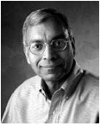
Anil K. Jain (S’70–M’72–SM’86–F’91) received the B.Tech. degree from the Indian Institute of Technology, Kanpur, in 1969 and the M.S. and Ph.D. degrees in electrical engineering from Ohio State University, Columbus, in 1970 and 1973, respectively. He is a University Distinguished Professor with the Department of Computer Science and Engineering, Michigan State University, East Lansing. He was the Department Chair between 1995 and 1999. His research interests include statistical pattern recognition, exploratory pattern analysis, Markov random fields, texture analysis, three-dimensional object recognition, medical image analysis, document image analysis, and biometric authentication. Several of his papers have been reprinted in edited volumes on image processing and pattern recognition. Prof. Jain received Best Paper Awards in 1987 and 1991 and received certificates for outstanding contributions in 1976, 1979, 1992, 1997, and 1998 from the Pattern Recognition Society.He also received the 1996 IEEE TRANSACTIONS ONNEURALNETWORKS Outstanding Paper Award. He is a Fellowof the International Association of Pattern Recognition (IAPR). He has received the Fulbright ResearchAward, the Guggenheim Fellowship, and the Alexander von Humboldt Research Award. He delivered the 2002 Pierre Devijver lecture sponsored by the International Association of Pattern Recognition (IAPR).
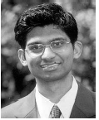
Arun Ross (M’03) received the B.E. (Hons.) degree in computer science from the Birla Institute of Technology and Science, Pilani, India, in 1996 and the M.S. and Ph.D. degrees in computer science and engineering from Michigan State University, East Lansing, in 1999 and 2003, respectively. Between July 1996 and December 1997, he was with the Design and Development group of Tata Elxsi Ltd., Bangalore, India. He also spent three summers (2000–2002) with the Imaging and Visualization group at Siemens Corporate Research, Inc., Princeton, NJ. He is currently an Assistant Professor with the Lane Department of Computer Science and Electrical Engineering, West Virginia University, Morgantown. His research interests include statistical pattern recognition, machine learning, data mining, and biometric authentication. Dr. Ross is a Member of the IEEE Computer Society.
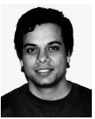
Salil Prabhakar (M’01) received the B.Tech. degree from the Institute of Technology, Banaras Hindu University, Varanasi, India, in 1996 and the Ph.D. degree from Michigan State University, East Lansing, in 2001, both in computer science and engineering. During 1996–1997, he worked with IBM India as a Software Engineer. He currently leads the Algorithms Research Group at DigitalPersona Inc., Redwood City, CA, where he works on fingerprint-based biometric solutions. His research interests include pattern recognition, image processing, computer vision, machine learning, biometrics, data mining, and multimedia applications. He is coauthor of more than 25 technical publications and has two patents pending. Dr. Prabhakar is a Member of the IEEE Computer Society.

